Внутриутробное развитие малыша – удивительный процесс. Всего за 9 календарных месяцев кроха проходит весь путь от маленькой клетки до симпатичного пухлого карапуза. Будущим мамам, вне зависимости от того, какая беременность по счету наступила, всегда интересно знать, что делает и как чувствует себя малыш в утробе.
Наша статья предлагает подробное описание развития плода по неделям беременности
Беременность – волшебное время, женщина готовится стать матерью и даже не представляет себе весь глобальный масштаб процессов, которые проходят внутри ее организма.
С момента зачатия, когда сливаются две половые клетки – мужская и женская, очень многое уже предопределено. В этот момент определяется пол малыша (слияние хромосом по типу ХХ гарантирует развитие девочки, а XY – мальчика). В этот момент абсолютно точно известно, на кого он будет похож, какие у него будут глазки и волосы, рост, таланты и способности, какие наследственные заболевания могут проявиться у ребенка. Только женщина всего этого не знает, это известно природе.
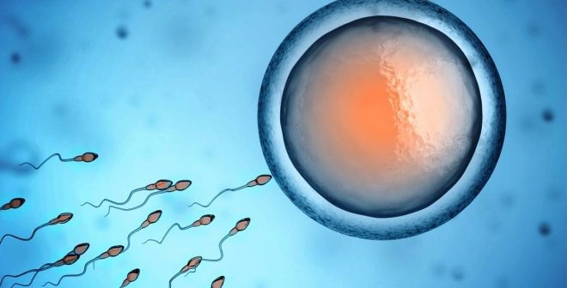
Длится беременность в среднем 40 акушерских недель. Эмбриональные недели – время, которое малыш фактически существует (с момента зачатия), а акушерскими считают время от первого дня последней в цикле зачатия менструации.
Все исчисления, которые ведутся во время ожидания малыша, указываются именно в акушерских неделях. По ним составлены таблицы у специалистов УЗИ, по таким срокам будут ориентироваться на правильность формирования плода, оценивать, как он растет и развивается.
В 40 недель ровно рождается не более 5% малышей, остальные роды происходят в период с 38 по 42 неделю. Рождение ребенка раньше 37 недели (включительно) считается преждевременным, до 22 недели – выкидышем.
Внутриутробное развитие разделяют на периоды и стадии. Когда оплодотворенная яйцеклетка еще только готовится внедриться в стенку матки, говорят, что идет предимплантационный период. После имплантации начинается эмбриональный период, который длится 8 недель, с 10 акушерской недели начинается фетальный период. В эмбриональном закладываются все органы и системы, в фетальном они лишь растут и увеличиваются в размерах.
Факторы, влияющие на развитие плода, многогранны: это и здоровье женщины, и наследственность родителей, и вредные привычки (курение, алкоголь), и состояние экологии в местности проживания будущей мамы, и ее социальное положение (питание, обеспеченность витаминами), и доступность медицинской помощи и многое другое.
Обратите внимание, что понедельное развитие крохи представлено в акушерских неделях.
